ТПТС АПК-20 Лекция №2=2ч.
Тема 1.2. Выбор заготовок и методов их изготовления
1. Основные понятия и общие положения
2. Последовательность выбора заготовок
3. Характеристика методов получения заготовок

- Основные понятия и общие положения
Одной из задач, решаемых при разработке технологического процесса изготовления детали, является выбор вида и метода получения заготовки.
Заготовка – это предмет производства, из которого изменением формы и размеров, свойств материала и шероховатости поверхности изготовляют деталь или неразъемную сборочную единицу – узел.
Заготовки принято различать по признакам, отражающим характерные особенности базового технологического метода их изготовления. Выделяют следующие виды заготовок:
1) получаемые литьем (отливки из черного и цветного металлов);
2) получаемые обработкой давлением (штамповки, полученные с помощью дорогостоящих штампов; поковки, полученные свободной ковкой; заготовки, полученные холодной высадкой из комбинированного проката, а также холодной листовой штамповкой);
3) заготовки из проката;
4) сварные и комбинированные заготовки;
5) заготовки, полученные методами из порошковой металлургии;
6) заготовки из металлокерамики и неметаллических материалов.
Заготовка может быть штучной (мерной) или непрерывной, например, пруток горячекатаного проката, из которого разрезкой могут быть получены отдельные штучные заготовки.
Заготовка каждого вида могут быть изготовлена одним или несколькими способами, родственными базовому. Так, например, отливка может быть получена литьем в песчаные, оболочковые формы, в кокиль и т.д.
Согласно ГОСТ 2664-85, точность отливки характеризуется четырьмя показателями:
- классом размерной точности (22 класса);
- степенью коробления (11 степеней);
- степенью точности поверхностей (22 степени);
- классом точности массы (22 класса).
Обязательному применению подлежат классы размерной точности и точности массы отливок.
Стандартом предусмотрено 18 рядов припуска отливок.
В технических требованиях чертежа отливки должны быть указаны нормы точности отливки в следующем порядке:
- класс размерной точности;
- степень коробления;
- степень точности поверхностей;
- класс точности массы;
- допуск смещения отливки.
Пример условного обозначения точности отливки 8-го класса размерной точности, 5-й степени коробления, 4-й степени точности поверхностей, 7-го класса точности массы с допуском смещения 0,8 мм: точность отливки 8 – 5 – 4 – 7 См 0,8 ГОСТ 26645-85.
Допускается указывать сокращенную номенклатуру норм точности отливки, при этом указание классов размерной точности и массы отливки является обязательным; ненормируемые показатели точности заменяют нулями, а обозначение смещения опускают. Например, точность отливки 8 – 0 – 0 – 7 ГОСТ 26645- 85.
В технических требованиях чертежа отливки должны быть указаны в нижеприведенном порядке значения номинальных масс детали, припусков на обработку, технологических напусков и массы отливки.
Пример обозначения номинальных масс, равных для детали – 20,35 кг, для припусков на обработку – 3,15 кг, для технологических напусков – 1,35 кг, для отливки – 24,85 кг: масса 20,35 – 3,15 – 1,35 – 24,85 ГОСТ 26645-85.
Для необрабатываемых отливок или при отсутствии напусков соответствующие величины обозначают «0». Например, масса 20,35 – 0 – 0 – 20,35 ГОСТ 26645-85.
Выбрать заготовку – это значит определить ее рациональный вид, определяющий конфигурацию заготовки, напуски уклоны, толщину стенок, размеры отверстий, припуски на обработку, размеры заготовки, допуски на точность их выполнения, назначить технические условия на выполнение заготовки и выбрать оборудование.
Конфигурация заготовки вытекает из конструкции детали и определяется ее размерами и материалом, условиями работы детали в машине с учетом статических, динамических, температурных и других нагрузок.
Рассмотрим следующие факторы, влияющие на выбор вида и метода изготовления заготовки:
1) технологическая характеристика материала, его свойства, определяющие возможность применения литья, пластической деформации, сварки, порошковой металлургии.
Так, низкая жидкотекучесть и высокая склонность материала к усадке исключают его применение для литья в кокиль или литья под давлением из-за низкой податливости металлических форм. Сплавы, склонные к ликвации (неоднородность по химическому составу в сечении отливки), не применяют для центробежного литья и литья под давлением. Склонность сплава к поглощению газов вызывает на поверхности отливок пористость, что исключает изготовление отливки с гладкой, чистой поверхностью.
Для деформируемых материалов технологической характеристикой является пластичность, а для заготовок, получаемых сваркой или порошковой металлургией, - свариваемость материалов;
2) физико-механические свойства материала в процессе формоизменения. С целью повышения физико-механических свойств материала в процесс вводят методы, обеспечивающие изготовление поковок с мелкозернистой и направленной волокнистой структурой; создают направленную кристаллизацию путем охлаждения форм; используют комбинированные заготовки, позволяющие изготавливать нагруженные элементы конструкций из легированной стали; применяют другие мероприятия, вызывающие структурные изменения материала заготовки;
3) конструктивные формы, размеры детали, ее масса. В процессе отработки детали на технологичность, конструктивные формы упрощают для реализации выбранного метода изготовления исходной заготовки; проверяют соответствие напусков, уклонов, сопряжений, толщин стенок, правильность выбора разъемов штампов и форм.
Размеры детали, ее масса оказывают решающее значение при выборе ряда прогрессивных методов, таких как литье под давлением, в кокиль, по выплавляемым моделям, горячая объемная штамповка. Их применение ограничено техническими возможностями метода;
4) объем выпуска. В единичном и мелкосерийном производствах в качестве заготовок применяют отливки, изготовленные в песчано-глинистых формах, поковки, полученные ковкой, и заготовки из горячекатаного проката. Все они имеют большие припуски и напуски. Стоимость материала заготовки составляет до 50 % себестоимости детали.
В крупносерийном и массовом производствах применяют заготовки, изготовленные специальными методами, которые уменьшают припуски на механическую обработку в среднем на 25-30 %;
5) наличие технологического оборудования, литейного, кузнечного, сварочного и других производств, возможность получения заготовок от специализированных заводов по кооперации.
Большая номенклатура деталей машин, разные технологические требования, предъявляемые к ним, требуют разработки разнообразных вариантов ТП и методов изготовления заготовок. Это делает сложной задачу оптимального выбора заготовок. Опыт показывает, что, как правило, несколько методов могут обеспечить технические и экономические требования, предъявляемые к заготовке, но выбрать необходимо тот вариант, обладающий лучшими качественными характеристиками.

2. Последовательность выбора заготовок
В производственных условиях технологи заготовительного и механического цехов могут встретиться с ситуациями, когда выбор заготовки предопределен, т.е. метод изготовления заготовки определенного вида производства задан конструктором, а технолог лишь уточняет его, либо, когда выбор заготовки конструктор предоставляет технологу.
Первая ситуация характерна для массового, крупносерийного и серийного производств, вторая – для единичного, мелкосерийного и серийного.
Имея чертеж исходной заготовки, чертеж детали с указанием ее конфигурации, размеров, материала, технических условий, данные по объему выпуска, нормативные материалы заготовку выбирают в следующей последовательности: процесс, метод, оборудование. Основой процесса является принятый метод изготовления заготовки. Структура процесса, его содержание определяется степенью сложности изготавливаемой заготовки и соответственно требует применения одного или нескольких методов для его выполнения.
В первую очередь рассматривают технологические возможности материала, приведенные конструктором на чертеже детали, влияние степени его легирования на обрабатываемость.
Если материал детали обладает литейными свойствами и в то же время хорошо обрабатывается давлением, то выбор процесса и метода изготовления заготовки связывают с обеспечением заданного качества детали, т.е. с техническим условием на изготовление.
В результате анализа исключают многие процессы и методы, выбирают возможные варианты, уточняют их.
Для полной оценки вариантов выполняют технико-экономический анализ, критерием которого является себестоимость. Варианты сравнивают по изменяющимся статьям затрат: стоимость материала, инструмента, технологической оснастки (штампы, пресс-формы, формы, модели и т.д.), оборудования; заработной плате; электроэнергии.
Рассмотрим пример. Заготовку для зубчатого колеса с одним венцом (рис. 3) из стали 18ХГТ можно изготовить, применяя в ТП методы свободной ковки, штамповки в подкладных и закрепленных штампах.
Зависимость себестоимости изготовления исходной заготовки зубчатого колеса от объема выпуска при разных методах изготовления показывает, что для заготовок, изготовляемых методом свободной ковки (прямая 1), изменение объема выпуска практически не сказывается на себестоимости. Это объясняется стабильностью расходов на материал, инструмент и технологическую оснастку, оборудование, электроэнергию и др. Незначительное снижение себестоимости при увеличении объема выпуска можно отнести за счет совершенствования приемов работы операторов, обслуживающих оборудование, для заготовок, полученных штамповкой в подкладных штампах (кривая 2), незначительно увеличение себестоимости при малых объемах выпуска объясняется небольшими затратами на инструмент. Увеличение себестоимости для заготовок, изготовленных в закрепленном штампе (кривая 3), связано с затратами на более дорогой инструмент.

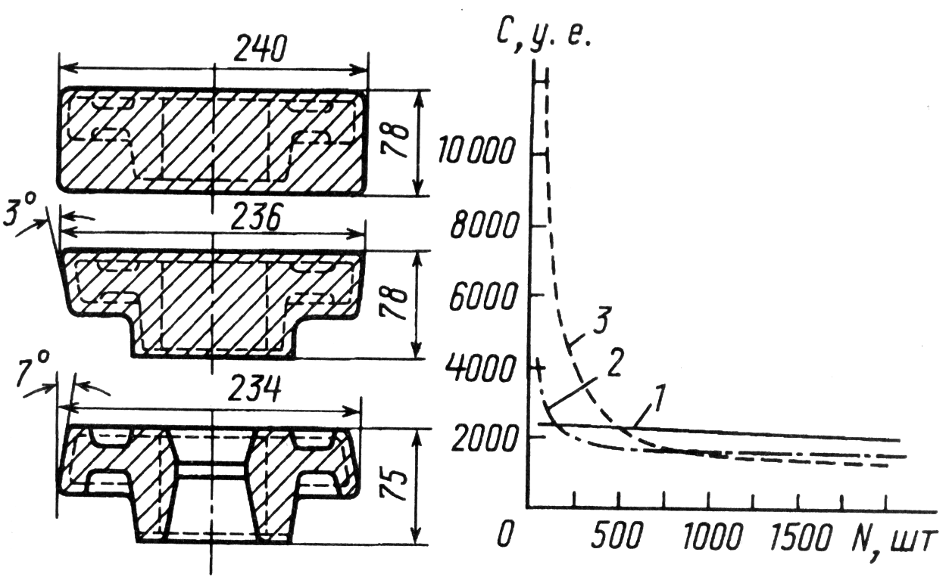

Рис. 3. Зависимость себестоимости С исходных заготовок для зубчатого колеса от метода изготовления и объема выпуска N:
1 – ковка; 2 – штамповка в подкладных штампах; 3 – штамповка
в закрепленных штампах

Следовательно, с помощью приведенных данных можно выбрать метод изготовления исходных заготовок и установить границы целесообразного применения. В то же время они не позволяют дифференцированно оценить затраты по отдельным статьям расходов, т.е. провести полный технико-экономический анализ. Опыт показывает, что в большинстве вариантов затраты на материал при определении себестоимости заготовки являются определяющими и зависят от потерь металла, которые достаточно велики.
В сельскохозяйственном машиностроении потери металла при производстве отливок из стали и чугуна составляют 35…55 %, а при изготовлении исходных заготовок методами пластических деформаций – 10…40 %. Велики потери металла при ковке из слитков на молоте (30…40 %) и прессе (20…35 %). При штамповке из проката на молотах потери составляют 15…30 %, а на ГКМ – 5…15 %.
Потери металла в стружку при механической обработке также зависят от исходных заготовок и составляют 30…50% для прутков стального проката, 30…45 % - для поковок, 10…30 % - для штампованных поковок, 15…20% для чугунных отливок в песчаные формы и 10…15 % - для оболочкового литья.
В среднем около 20 % металла теряется при изготовлении поковок на молотах и прессах и 30…25 % - при их последующей механической обработке. Отсюда следует, что общие потери металла при изготовлении деталей из таких поковок составляют около 50 %. Поэтому применение метода с малыми припусками всегда приводит к снижению трудоемкости и себестоимости изготовления детали.
Выбор оптимального варианта изготовления исходной заготовки часто выполняют на ЭВМ на основе системного анализа и критериев по массе заготовки, трудоемкости, себестоимости, комплексным и другим критериям, характеризующим весь производственный цикл изготовления детали. Все эти показатели должны учитываться одновременно, так как они тесно связаны. Окончательное решение принимают на основании экономического расчета с учетом стоимости метода получения заготовки и механической обработки.
Упрощенное сравнение возможных вариантов получения заготовки предполагает два этапа:
- сравнение методов получения заготовки по коэффициенту использования материала
, (5)
где m_{Д} – масса детали, кг; m_{Н} – норма расхода материала, кг.
При этом учитываются следующие рекомендации: в массовом производстве К ≥ 0,85; в серийном производстве К ≥ 0,5…0,6;
- сравнение методов получения заготовки на основании расчета стоимости заготовки с учетом ее черновой обработки
, (6)
где Ц_{M} – оптовая цена на материал в зависимости от метода получения заготовки (из проката, свободной ковкой, штамповкой, литьем); m_{О} – масса отходов материала, кг; Ц_{О} – цена 1 кг отходов, руб; С_{З.Ч} – средняя часовая заработная плата основных рабочих по тарифу, руб/чел.ч; Т – время черновой обработки заготовки, ч; С_{Н} – ценовые накладные расходы (для механического цеха могут быть приняты равными 60…80 %).

- Характеристика методов получения заготовок
Заготовки, полученные методами литья. Литьем получают заготовки практически любых размеров от простой до очень сложной конфигурации из всех металлов и сплавов. Качество отливки зависит от условий кристаллизации металла в форме, определяемых способом литья.
Метод литья в песчано-глинистые формы применяют для всех литейных сплавов, типов производств, заготовок любых масс, конфигураций и габаритов. В общем объеме производства отливок литьем в песчано-глинистые формы получают 80 % всех отливок и лишь 20 % отливок производят специальными методами литья. Он отличается технологической универсальностью и дешевизной. Изменяя способы формовки, материалы моделей и составы формовочных смесей, заготовки изготавливают с заданной точностью и качеством поверхностного слоя. Для метода характерны большие припуски на механическую обработку, в стружку уходит 15…25 % металла от массы заготовки.
Литьем в оболочковые формы получают заготовки сложной конфигурации: коленчатые и кулачковые валы, ребристые цилиндры, крыльчатки. Часть поверхностей заготовок не требует механической обработки. Ко времени затвердевания металла формы легко разрушается, не препятствуя усадке металла, остаточные напряжения в отливке незначительны. Расход формовочные материалов меньше в 10…20 раз, чем при литье в песчано-глинистые формы.
Оболочковые формы изготовляются по горячей модельной оснастке 1 (рис. 4, а), нагретой до 200…250 °С, из специальной формовочной смеси 3, состоящей из мелкозернистого кварцевого песка, термореактивных связующих материалов, увлажнителей (керосин, глицерин), растворителей (ацетон, этиловый спирт) и других веществ, находящихся в опрокидывающем бункере 2. Модельная плита поворачивается на 180 °, формовочная смесь насыпается на нее.

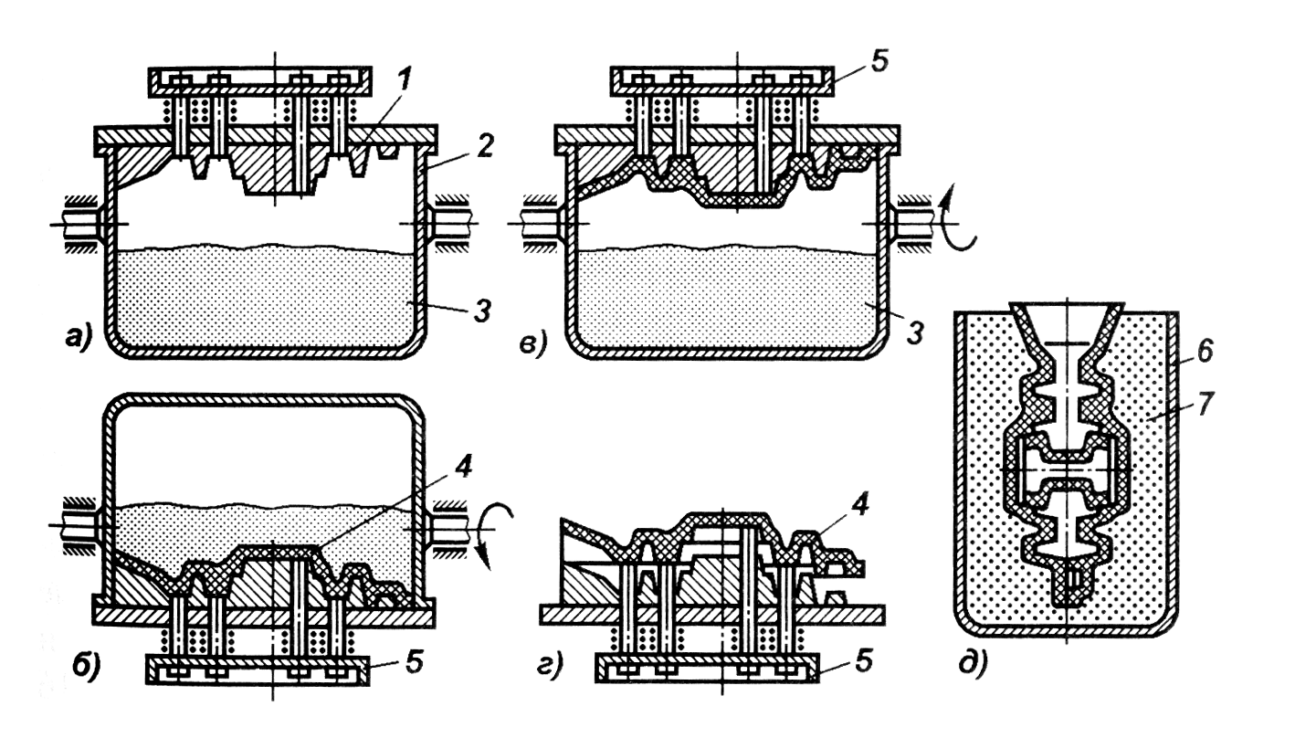

Рис. 4. Схемы операции формовки при литье в оболочковые литейные формы

Формовочная смесь на нагретой модельной плите выдерживается до образования оболочки толщиной 5…15 мм (рис. 4, б). После возвращения плиты в исходное положение (рис. 4, в) смесь прокаливается в печи при температуре 300…350 °С. Полученная таким образом твердая оболочка 4 снимается с модели специальным выталкивателем 5 (рис. 4, г). Заливка расплавленного металла в такие формы может производится как в вертикальном, так и в горизонтальном положении. При заливке в вертикальном положении формы для предохранения от преждевременного разрушения помещают в опоку 6 и засыпают чугунной дробью 7 (рис. 4, д). Выбивка отливок из формы производится на вибрационных решетках или на специальных выбивных установках. При литье в оболочковые формы объем механической обработки сокращается на 30…50 %, металлоемкость заготовок – на 10…15% по сравнению с литьем в песчаные формы. При этом обеспечиваются точность заготовки, соответствующая 13…14 квалитетам, параметр шероховатости поверхности Ra = 25…10 мкм.
В то же время работы с горячими металлическими моделями представляет определенную сложность и является дорогостоящей.
Литье по выплавляемым моделям – метод для изготовления сложных и точных тонкостенных (толщиной до 0,5 мм) заготовок из труднодеформируемых и труднообрабатываемых сплавов с высокой температурой плавления. Он отличается самым длительным и трудоемким ТП среди всех методов литья.
Выплавляемые модели 1 формируют в разъемных пресс-формах 2 (рис. 5, а) из двух и более частей с вертикальным или горизонтальным разъемом. Формовочная смесь, состоящая из воска, стеарина, модельного состава РЗ, содержащего парафин, синтетический церезин, буроугольный воск и кубовый остаток, а также другие материалы с температурой плавления 50…70 °С, подается под давлением в пресс-форму. После затвердевания модельного состава и извлечения модели из пресс-формы модели собирают в блоки 3 (рис. 5, б). Блок моделей покрывают жаропрочным слоем 4 при многократном окунании в специальную сметанообразную смесь, состоящую из маршаллита и связующего состава (этилсиликата или жидкого стекла) (рис. 5, в), с последующими обсыпкой в три-десять слоев мелким кварцевым песком 5 (рис. 5, г) и отвердением на воздухе или в парах аммиака 6 (рис. 5, д). Затем производят выплавление модельного состава из полученной многослойной оболочковой формы и заформовывание последней в опоке путем засыпки кварцевым песком 5 (рис. 5, е) с последующим прокаливанием в печи 7 при температуре 850…950 °С (рис. 5, ж). Прокаленную форму 8 заливают жидким металлом (рис. 5, з). После охлаждения формы отливки выбивают, очищают и отделяют от них элементы литниковой системы.
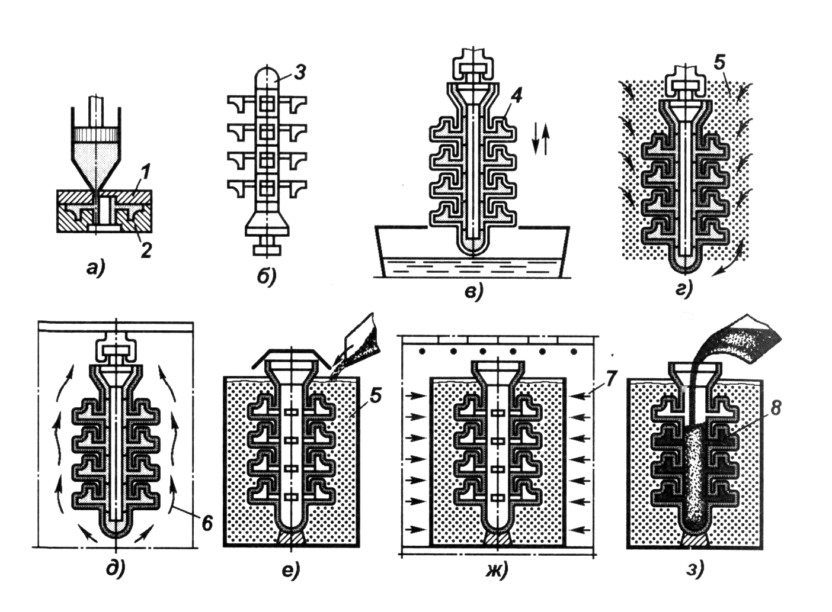
Рис. 5. Схемы операции формовки при литье по выплавляемым моделям

Точность размеров отливки соответствует 11…12 квалитетам, значения шероховатости их поверхности Ra = 25…10 мкм.
Экономичность метода достигается правильно выбранной номенклатурой отливок, особенно когда требования шероховатости поверхности и точности размеров могут быть обеспечены в литом состоянии и требуется механическая обработка только сопрягаемых поверхностей. Применение заготовок, полученных литьем по выплавляемым моделям, вместо штампованных снижает расход металла до 55…75 %, трудоемкость механической обработки до 60 % и себестоимость детали на 20 %.
Литье в металлические формы (кокиль). Кокилем называют металлическую форму, заполняемую расплавом под действием гравитационных сил. Сущность процесса заключается в многократном применении металлической формы. Стойкость кокилей зависит от технологических факторов: температуры заливки металла, материала кокиля, размеров, массы и конфигурации отливки. Особенностью формирования отливок в кокиль является большая интенсивность теплообмена между отливкой и формой. Быстрое охлаждение расплава снижает жидкотекучесть, поэтому стенки при литье в кокиль значительно толще. Для алюминиевых и магниевых сплавов она составляет 3…4 мм, для чугуна и стали 8…10 мм. Метод полностью устраняет пригар, увеличивает выход годных заготовок до 75…95 %.
Последовательность изготовления отливки в кокиле, состоящая из небольшого числа основных операций, показана на рис. 6.
Подготовка кокиля к работе включает очистку поверхностей полуформ 1 и 3 (рис. 6, а), плиты 4 и разъемов от следов загрязнений и масла; проверку возможных смещений, центрирования и крепления подвижных частей кокиля. Затем кокиль предварительно нагревают до 150…200 °С газовыми горелками или электронагревателями, что необходимо для лучшего сцепления облицовки и краски с рабочими поверхностями кокиля и металлического стержня 5. Эти огнеупорные покрытия наносятся в виде водной суспензии. Покрытия наносят пульверизатором 2 или кистью, кокиль при этом раскрыт. Облицовка может состоять из нескольких слоев, сверху облицовку покрывают краской для меньшей шероховатости поверхности. Краски имеют такой же состав, что и облицовки, но более жидкие.

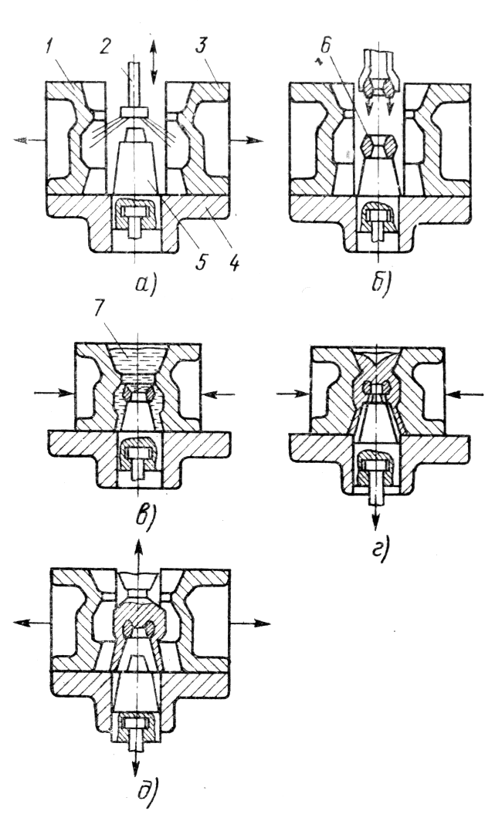

Рис. 6. Схема изготовления отливки в металлической форме (кокиле): а – очистка полуформ; б – установка стержней; в – заливка расплава; г – частичное удаление металлического стержня; д – извлечение отливки

Облицовки и краска защищают кокиль от резкого нагрева и схватывания с отливкой, а также регулируют скорость охлаждения отливки, что предопределяет свойства металла отливки. После нанесения огнеупорного покрытия кокиль нагревают до рабочей температуры, значение которой (обычно 150…350 °С) определяется толщиной стенок и размерами, а также задаваемыми свойствами металла отливки.
При сборке кокилей (рис. 6, б) устанавливается, если он необходим, песчаный стержень 6. После этого полуформы соединяются и скрепляются специальными зажимами или с помощью механизма запирания кокильной машины.
При помощи разливочных ковшей или автоматических заливочных устройств производится заливка кокиля расплавом 7 (рис. 6, в).
После достижения достаточной прочности отливки при ее затвердевании металлический стержень частично извлекается из отливки (рис. 6, г), чтобы избежать чрезмерного обжатия его усаживающейся отливкой.
Из открытого кокиля (рис. 6, д) извлекается затвердевшая и охлажденная отливка; перед этим окончательно удаляется металлический стержень.
Из отливки выбивают песчаный стержень, обрезают литники, прибыли и выпоры; при необходимости проводят термообработку отливок. Отливки проходят контроль.
Технологический процесс литья в кокиль дает возможность создавать высокоэффективные автоматические литейные комплексы.
Этот вид литья применяется в условиях крупносерийного и массового производств. Отливки получают из чугуна, стали и цветных сплавов с толщиной стенок 3…100 мм и массой от десятков граммов до сотен килограммов. В соответствии с ГОСТами точность отливок достигает 12…15 квалитетов, а шероховатость поверхности Ra = 25…2,5 мкм. Отливки характеризуются стабильностью по механическим свойствам и плотности.
Однако, для метода характерно наличие дефектов в отливках: деформаций, трещин, газовой пористости.
Литье под давлением является наиболее высокопроизводительным способом получения литых заготовок.
Заливка расплавленного металла производится в металлическую форму (обычно стальную) под давлением (около 100 МПа) при помощи специальной машины компрессорного или поршневого типа с холодной или горячей прессовальной камерой.
Схемы процесса изготовления заготовок на машине с холодной камерой прессования приведены на рис. 7. Порция расплавленного металла подается в прессовальную камеру 1 (рис. 7, а), где под действием поршня 2 через литниковые каналы заполняет полость металлической пресс-формы (рис. 7, б). После охлаждения и затвердевания металла извлекается стержень 3 (рис. 7, в) и вскрывается пресс-форма, одновременно из нее выталкивателем 4 удаляется отливка (рис. 7, г).
Литьем под давлением получают отливки, в основном из цветных сплавов, по форме, массе и размерам наиболее соответствующие готовым деталям (например, корпуса смесительной камеры, карбюратора и другие детали корпусного и коробчатого типа). Этим способом можно изготовлять сложные тонкостенные отливки с толщиной стенок до 0,5 мм и отверстиями диаметром до 1 мм с приливами, выступами, резьбой и т.д. При литье под давлением точность размеров заготовки соответствует 8…12 квалитетам точности и значения параметров шероховатости поверхности Ra = 5,0…0,63 мкм.

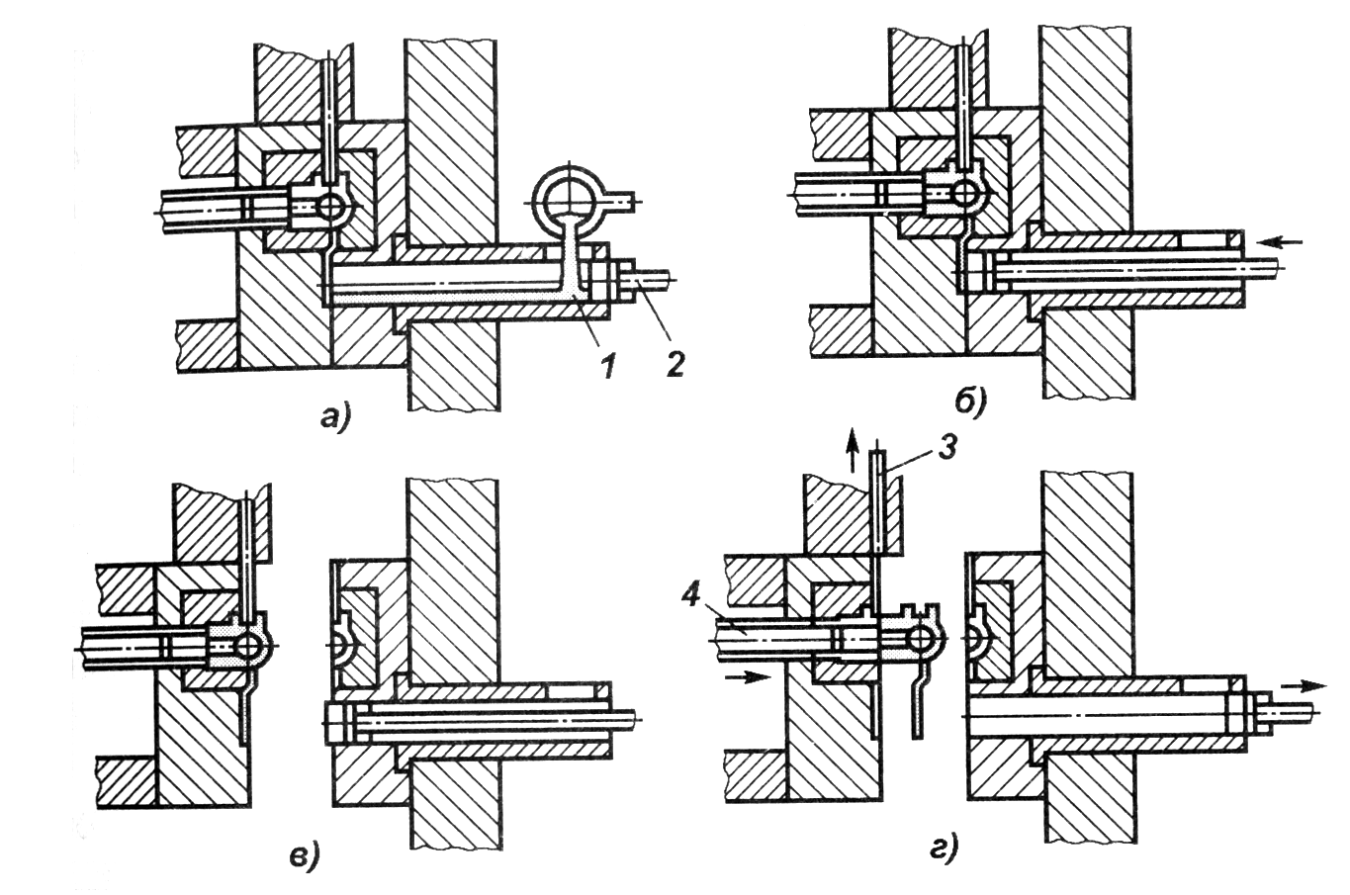

Рис. 7. Схемы литья под давлением на машине с холодной камерой прессования

Основными преимуществами метода являются получение отливок с толщиной стенок менее 1 мм и возможность автоматизации процесса.
Центробежное литье. Характерной особенностью метода является утяжеление частиц под действием центробежных сил при заливке и затвердевании. Это улучшает питание отливок, однако химическая неоднородность (ликвация) у таких заготовок выражена более ярко, чем у других. Этим методом получают заготовки типа тел вращения: втулки, гильзы цилиндров, диски, трубы из чугуна, сталей, твердых сплавов и цветных металлов.
Последовательность изготовления отливок на центробежных машинах с горизонтальной и вертикальной осями вращения форм показана на рис. 8. После подготовки изложницу 1 закрывают крышкой 2 и заливают расплавом через желоб 4 из ковша 3. Позиция I соответствует этапу заливки расплавом вращающихся форм, II – формирования и затвердевания отливок, III - извлечения готовых отливок из форм с помощью захватов или толкателей. Машины с горизонтальной осью вращения применяют для производства отливок – труб диаметром от 50 до 1500 мм и длиной 4…5 м, можно также отливать различные втулки, кольца и т.п. Отливки фасонные (втулки, кольца и др.) с размерами по диаметру, превышающими высоту, получают на машинах с вертикальной осью вращения.

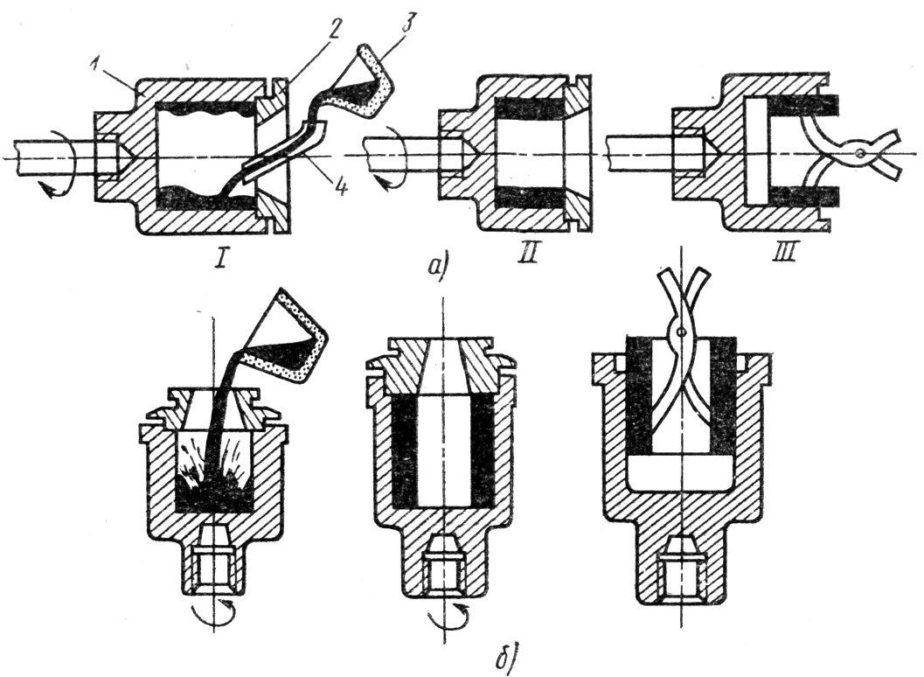

Рис. 8. Схемы процесса получения отливок центробежным литьем: а – на машинах с горизонтальной осью вращения; б – с вертикальной осью вращения

Центробежное литье является производительным способом, хорошо поддающимся механизации и автоматизации. Этот вид литья обеспечивает изготовление отливок массой от нескольких граммов до нескольких тонн.
Преимуществами центробежного литья являются хорошее заполнение формы расплавом, повышенная плотность отливок за счет уменьшения пор, раковин и других дефектов, высокие механические свойства отливок, возможность получения отливок из двух и более металлов, располагающихся слоями.
Данный способ имеет следующие недостатки: загрязнение внутренней поверхности отливок неметаллическими включениями, получение неровной внутренней поверхности отливок, введение для внутренних размеров сравнительно больших припусков на механическую обработку. Точность отливок достигает 12…14 квалитетов, шероховатость поверхности Rа = 12,5…1,25 мкм.

Заготовки, полученные обработкой давлением.
Ковка является универсальным методом производства поковок на молоте или прессе. Ковкой получают заготовки для самых разнообразных деталей массой от 10 г до 350 т с припуском от 5 до 34 мм (ковка на молотах) и от 10 до 80 мм (ковка на прессах).
Ковка позволяет получать крупногабаритные заготовки последовательным деформированием отдельных ее участков. В процессе ковки улучшаются физико-механические свойства материала, особенно ударная вязкость.
Горячая объемная штамповка – основной способ получения заготовок для ответственных деталей массой от 0,5 до 20…30 кг. В зависимости от типа применяемого штампа различают штамповку в открытых или закрытых штампах, а также в штампах для выдавливания. В зависимости от применяемого оборудования штамповку подразделяют на штамповку на молотах, прессах, ГКМ, гидравлических прессах, а также на специальных машинах.
Прогрессивными технологическими процессами горячей объемной штамповки являются штамповка на радиально-ковочных машинах, а также жидкая и объемная изотермическая штамповки (рис. 9).
Одновременное обжатие заготовки четырьмя бойками на радиально-ковочных машинах (РКМ) (рис. 9, а) создает в очаге деформации схему всестороннего неравномерного сжатия. Бойки 1, расположенные радиально и симметрично относительно заготовки 2, совершают кратковременные удары-обжатия (160…1800 ударов в мин). Процесс высокопроизводительный: одна РКМ усилием 10 МН заменяет, например, шесть 2,5 –тонных молотов и один гидравлический пресс усилием 6,3 МН. Радиальное обжатие обеспечивает производство поковок диаметрами 18…600 мм и значительную экономию металла, увеличивает производительность оборудования и повышает износостойкость деталей машин.
Жидкую штамповку проводят в штампах (рис. 9, б), снабженных полостями для заливки жидкого металла и хранения его излишков Штамп состоит из верхней плиты 1, в которой крепится блок пуансонов 2, состоящий из прошивного 3 и подпрессовочного 4 пуансонов. Матрица 7, укрепленная на нижней плите 9 штампа обоймой матрицы 8, охлаждается водой, подаваемой по шлангу 5 в каналы 6. Поковка 11 массой от 3 до 30 кг удаляется из матрицы выталкивателем 10.
Объемная изотермическая штамповка совершается в закрытых или открытых штампах, в рабочей зоне которых поддерживается температура 800…1100 °С. В штампе (рис. 9, в) выдавливается заготовка 1 в матрице 12 пуансоном 7. Готовая поковка выталкивателем 14 удаляется из штампа; для этого крепежная плита 4, пуансонодержатель 5 и пуансон, закрепленный кольцом 2 и втулкой 3 на опоре 6, поднимается вверх. Нагревателями являются медные стержни 9, они соединены планками 13, от корпуса штампа 11 изолированы (позиции 15, 16 и 17). Ток подводится устройствами 8, температура фиксируется термопарой 10.

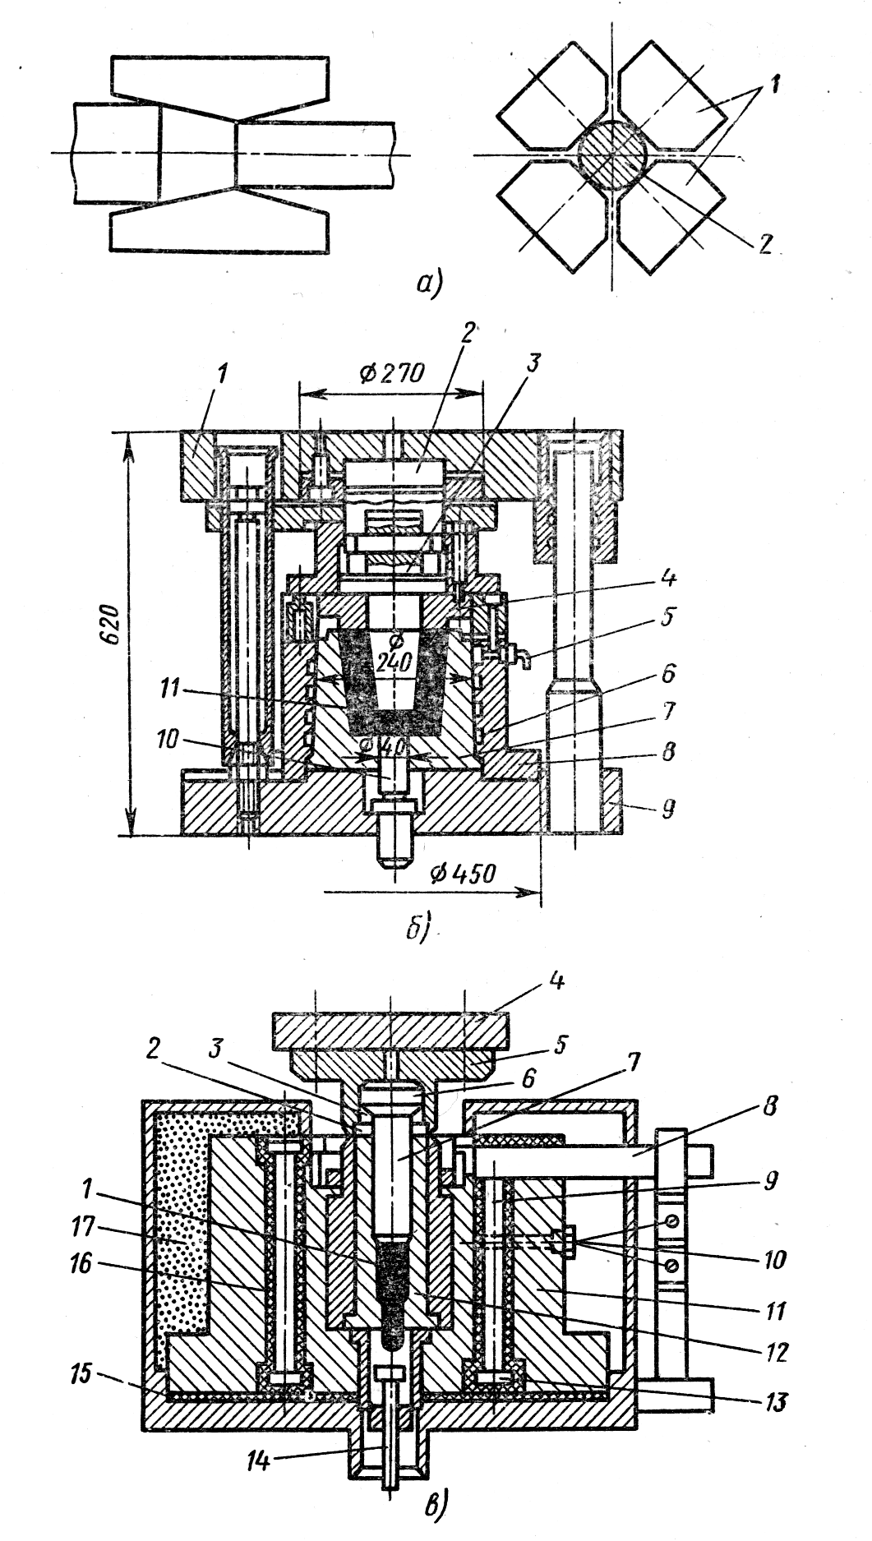
Рис. 9. Прогрессивные способы горячей объемной штамповки: а – на радиально-ковочных машинах; б – жидкая штамповка; в - изотермическая штамповка

Горячая объемная штамповка широко применяется для получения заготовок деталей автомобилей, тракторов, сельскохозяйственных машин и др. так как создает благоприятные условия для расширения номенклатуры деталей, поставляемых на сборку после минимальной механической обработки.
Холодной объемной штамповкой получают заготовки с высокими физико-механическими свойствами благодаря холодному течению металла в штампе. Этим способом получают заготовки деталей, работающих в тяжелых условиях абразивного износа, при ударных и знакопеременных нагрузках, тепловых и других вредных факторах, например, шаровые пальцы рулевой тяги, поршневые пальцы, седла клапанов и др.
Прокаткой получают заготовки, применяемые непосредственно для изготовления деталей на МРС.
Товарные заготовки, сортовые и фасонные профили общего, отраслевого и специального назначения, трубный и листовой прокат, гнутые и периодические профили представляют собой широкий выбор исходных заготовок, обеспечивая экономию металлов и энергии на этапе заготовительных процессов.
Заготовки, полученные методом порошковой металлургии. Заготовки изготовляют различных составов со специальными свойствами. Применение метода для производства заготовок конструкционного назначения оправдано лишь значительным эффектом. Технология получения заготовок методом порошковой металлургии включает следующие основные этапы: подготовку порошков исходных материалов, прессование заготовки из подготовленной шихты в специальных пресс-формах; термическую обработку, обеспечивающую окончательные физико-механические свойства материала.
Достоинством порошковой металлургии является возможность изготовления заготовок из тугоплавких материалов, псевдосплавов (медь-вольфрам-железографит), пористых материалов для подшипников скольжения.
Метод порошковой металлургии позволяет изготавливать заготовки, требующие только отделочной механической обработки. Так, зубчатое колесо, полученное порошковой металлургией, обеспечивает зубчатое зацепление по 7-й степени точности и посадочный внутренний диаметр по 7-му квалитету. Это позволяет использовать его без последующей механической обработки. Типовыми деталями из порошков являются зубчатые колеса, кулачки, звездочки, храповики, втулки и др.
Экономичность метода порошковой металлургии проявляется при достаточно больших объемах производства из-за высокой стоимости технологической оснастки и исходных материалов.

